HU.180 – VERIFICAR AUTENTICIDADE DE DOCUMENTO
PROJETO: Viabiliza — Sistema de Licenciamento Eletrônico

HISTÓRICO DE REVISÃO
DATA | RESUMO DAS ALTERAÇÕES | VERSÃO | Responsável
16/10/2026 | Texto revisto para a linguagem de quem usa o sistema | 2.1 | Sudoeste Informática
19/10/2026 | Retirada das HUs sem funcionalidade no sistema, renumeração e reordenação das demais (retaguarda primeiro, portal depois) | 2.2 | Sudoeste Informática

VISÃO GERAL
Qualquer pessoa confere, pelo código impresso, se uma viabilidade locacional, um indeferimento ou um comprovante de protocolo foi emitido pelo sistema. Não é preciso entrar. O limite de consultas é o mesmo da consulta pública de protocolo. Código desconhecido ou adulterado aparece como inválido, sem tipo, protocolo nem data, e não revela dado cadastral de um número parecido. Código de viabilidade devolve o tipo Viabilidade locacional, o protocolo e a data de referência. Código de indeferimento devolve o tipo Documento de Indeferimento. Código de comprovante devolve o tipo Comprovante de Protocolo. A página mostra só o código e esse resultado. Não vão empresa, CNPJ nem endereço. Não se baixa o documento completo. Outro tipo de documento não é confirmado. Cada consulta fica registrada, mesmo sem usuário logado, com o código, a validade e o tipo.

SUMÁRIO

ÉPICO: EP13 — Integrações
HISTÓRIA DE USUÁRIO: Verificar autenticidade de documento
PRÉ-REQUISITOS
DEPENDÊNCIAS
INTERFACE DE USUÁRIO
TELA 1 - Verificação do documento
COMPORTAMENTO ESPERADO TELA 1

ÉPICO: EP13 — Integrações
Como portador do documento quero conferir o código impresso, de modo que eu saiba se ele foi emitido pelo sistema sem ver dados da empresa.

HISTÓRIA DE USUÁRIO: Verificar autenticidade de documento
Como qualquer pessoa quero informar o código de verificação, de modo que o resultado diga se a viabilidade, o indeferimento ou o comprovante confere, sem login.

PRÉ-REQUISITOS
• Código impresso no documento
• Documento que seja viabilidade locacional, indeferimento ou comprovante de protocolo

DEPENDÊNCIAS
Passadas
• O documento já foi emitido pelo sistema

Futuras
• Nenhuma

INTERFACE DE USUÁRIO

TELA 1 - Verificação do documento
Caminho no menu: Página pública de verificação, sem login e sem item de menu.

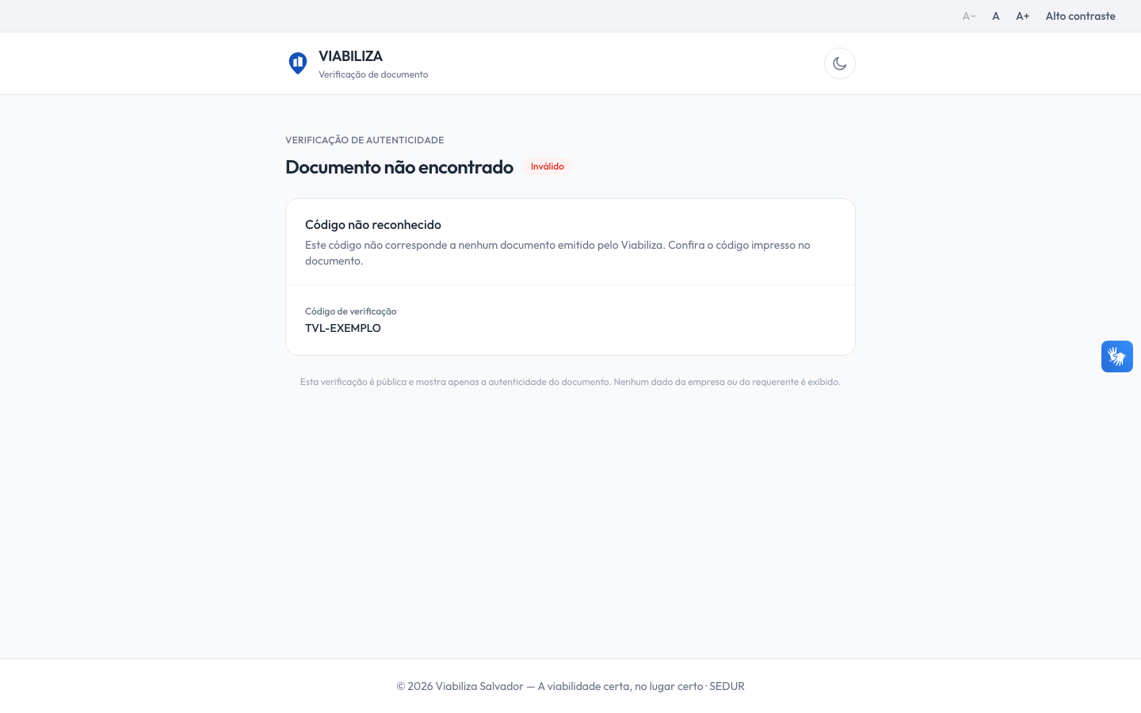

COMPORTAMENTO ESPERADO TELA 1
Cenário 1: Código válido
Dado que o código é de uma viabilidade, de um indeferimento ou de um comprovante emitido
Quando a pessoa consulta
Então a página mostra o tipo, o protocolo e a data, e informa que o documento é válido

Cenário 2: Código inexistente
Dado que o código não existe ou foi adulterado
Quando a pessoa consulta
Então o resultado é inválido, sem tipo, protocolo, data nem dado cadastral

Cenário 3: Consulta sem login
Dado que ninguém está autenticado
Quando a consulta é feita
Então a verificação entra na trilha com o código, a validade e o tipo

